DZIEJE KULTURY FIZYCZNEJ W GDYNI
Kultura i sztuka a ekspansja gdyńskich chórów
Odzyskanie niepodległości było wielkim świętem narodowym, nie tylko
ze względu na korzystanie z pełni praw państwowości, ale na możliwość nieskrępowanej działalności kulturalnej. Przez wiele lat zaborcy tłumili wszelkie przejawy polskości Kaszub. Zabraniano nie tylko polskiej mowy, ale i obyczajów. W wielu kościołach msze święte były odprawiane w języku niemieckim lub po łacinie. O swobodnym śpiewaniu można było zapomnieć, dlatego w wolnej Polsce nastąpiła eksplozja inicjatyw tworzenia lub reaktywowania chórów parafialnych i regionalnych. „Życie muzyczne Gdyni. W pobliskich miejscowościach tworzyły się, względnie reaktywowały swą działalność chóry:
w Wejherowie „Lutnia” (1918), „Harmonia” (1920), „Cecylia” (1923), w Wielkim Kacku „Dzwon” (1923), w Chyloni „Harfa” (1924)”. Do zespołów śpiewaczych garneli się dorośli pociągając za sobą młodzież żeńska i męską. Poprzez śpiew wyrażano przywiązanie
do ojczystej mowy oraz do kultywowania lokalnych tradycji. Szczególnie odświętne były przygotowywane nabożeństwa i msze w trakcie świat kościelnych. Za „dziennikiem Gdyńskim” , „Pierwszy publiczny występ 60 osobowego chóru „Symfonia" podczas pasterki w kościele NSPJ. Chór powstał z inicjatywy księdza dziekana Teodora Turzyńskiego i wraz
z Orkiestrą Marynarki Wojennej Aleksandra Dulina stanowił ważny element życia kulturalnego w młodym mieście. Chórem „Symfonia" często dyrygował kompozytor Feliks Nowowiejski”. Marynarze z oksywskich koszar bardzo często wspierali cywilną działalność chórów, teatrów i miejskich orkiestr.
Pierwsze próby zorganizowania przeglądu twórczości zespołów śpiewaczych podjęto zanim Gdynia otrzymała prawa miejskie. Z inicjatywy gdyńskich prekursorów krzewienia kultury zorganizowano pierwszy przegląd, jak pisał J. Krassowski: „Pierwsza znana w Gdyni impreza śpiewactwa Święto Pieśni odbyła się w 1925 roku jeszcze bez udziału chóru gdyńskiego.(...) Powodzenie natomiast już miał 15 sierpnia 1928 roku zjazd kół śpiewaczych Okręgu V Kaszubskiego z udziałem siedmiu chórów; gościnnie uczestniczył chór kolejarzy
z Katowic i koło śpiewacze z Brna Morawskiego”. Bardzo ważnym elementem integracyjnym i propagandowym młodego państwa i Miasta były międzynarodowe imprezy kulturalne. Chwalono doskonałą organizację oraz fundowane nagrody dla najlepszych uczestników w konkursie.
Powstawały klasyczne chóry damskie lub męskie. Chór mieszany rozpoczął swoją działalność w 1926 r. w ramach działalności Towarzystwa Śpiewaczego „Dzwon Kaszubski”. Liczba chórów na terenie Gdyni systematycznie rosła. „W 1926 roku powstał w Gdyni pierwszy chór (mieszany) Towarzystwo Śpiewacze „Dzwon Bałtycki”, którego dyrygentem był Jan Kamrowski. W 1929 roku został założony przez ks. Teodora Turzyńskiego chór „Symfonia” – dyrygent Władysław Kirstein, potem Wacław Betlejewski oraz chór „Hejnał”. W końcu 1934 roku było już na terenie Gdyni 10 chórów”. Szybka ekspansja chórów była spowodowana dostatkiem osób z przygotowaniem muzycznym i dyrygenckim, które to osoby pilotowały nowopowstające ośrodki kultury.
Koedukacyjny Chór Śpiewaczy „Dzwon Kaszubski” jak sama nazwa wskazuje nawiązywał w swej twórczości śpiewaczej do korzeni kaszubskich. Repertuar stanowiły długo znane utwory i nowe teksty pisane w niepodległej Polsce. Podkreśleniem pochodzenia były regionalne stroje zespołu i angażowanie do akompaniamentu muzyków z tradycyjnymi instrumentami ludowymi wg J. Schillera: „Towarzystwo Śpiewacze „Dzwon Kaszubski”. Zespół został założony w 1926 roku w Gdyni Chyloni i zgodnie ze swoją nazwą specjalizował się w wykonywaniu folkloru Kaszub. Początkowo chór męski w okresie międzywojennym dawał trzydzieści koncertów rocznie”. Twórczość kaszubska przekazywana przez chóry była niezwykle cennym ładunkiem informacji o lokalnych tradycjach, wierzeniach i zwyczajach. „Dzwon Kaszubski” był gdyńskim prezydentem kaszub w regionie i w Polsce.
W okresie międzywojennym Gdynia kilkakrotnie gościła w dzielnicy reprezentacyjnej na Placu Grunwaldzkim chóry i koła śpiewacze z całego regionu pomorskiego. Zjazdy były doskonałą okazją do wyrażania solidarności i oznak uwielbienia dla wolnej Polski. Ranga zjazdów była podnoszona przez transmisje radiowe nadawane w radio ogólnopolskim.
Na zjazdach organizatorzy spodziewali się przybycia ponad dwudziestu zespołów,
co wymagało świetnej organizacji i logistyki: „Zjazdy ówczesne śpiewactwa przybierały formę wielkich patriotycznych manifestacji. Taką manifestacją ruchu Pomorskiego Związku Kół Śpiewaczych był zjazd okręgowy, znowu w Gdyni, 12 lipca 1931 roku z udziałem
24 zespołów. Występy były transmitowane przez rozgłośnię warszawską Polskiego Radia”.
Kilka lat na terenie przedwojennej Gdyni funkcjonowała prywatna Szkoła Muzyczna,
„ zorganizowana już w 1929 roku i od września rozpoczęła swoją działalność. Do jej powstania walnie przyczynił się Jan Niwiński, działający jednocześnie w Gdańsku, który objął także kierownictwo szkoły gdyńskiej.(...) Była szkołą prywatną, której właścicielem był Niwiński. Szkoła ta utrzymała się cztery lata”. Po zamknięciu Szkoły Muzycznej
I stopnia prowadzonej przez Niwińskiego, na jej miejscu pracę dydaktyczną
z dziećmi i młodzieżą uzdolnioną muzycznie kontynuowała jej następczyni, która szczęśliwie przetrwała do wybuchu II wojny światowej. Powstanie szkoły było naturalnym staraniem
o zapewnienie uzdolnionych muzycznie kadr dla gdyńskich ośrodków kultury. Wybitniejsze jednostki kształciły się w podobnych placówkach w Warszawie, Poznaniu czy w Krakowie.
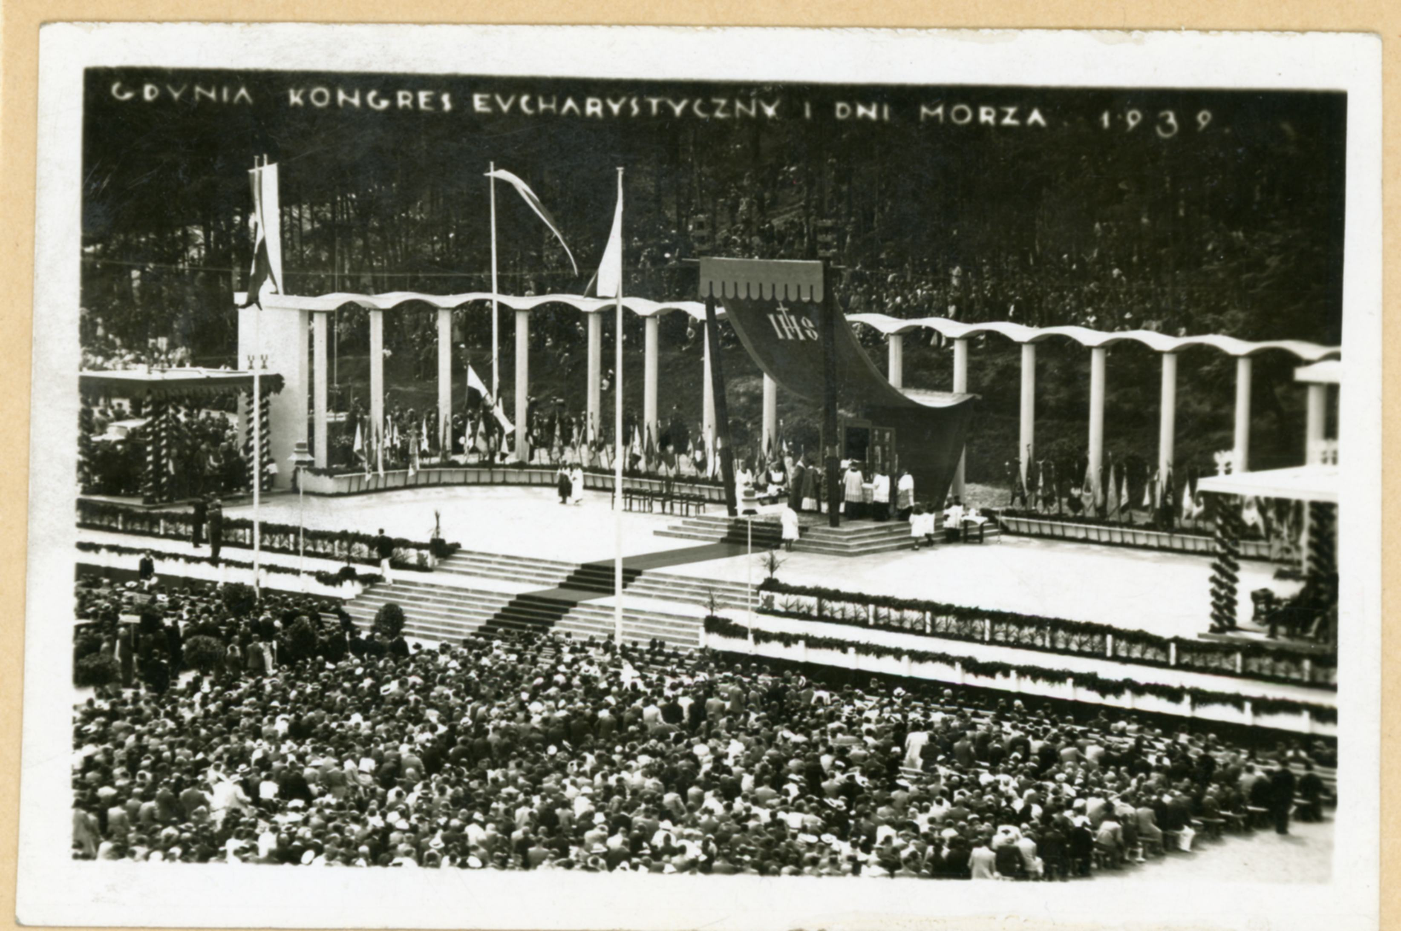
Kongres Eucharystyczny i Dni Morza, Muzeum Miasta Gdyni r. fot. I-97-10

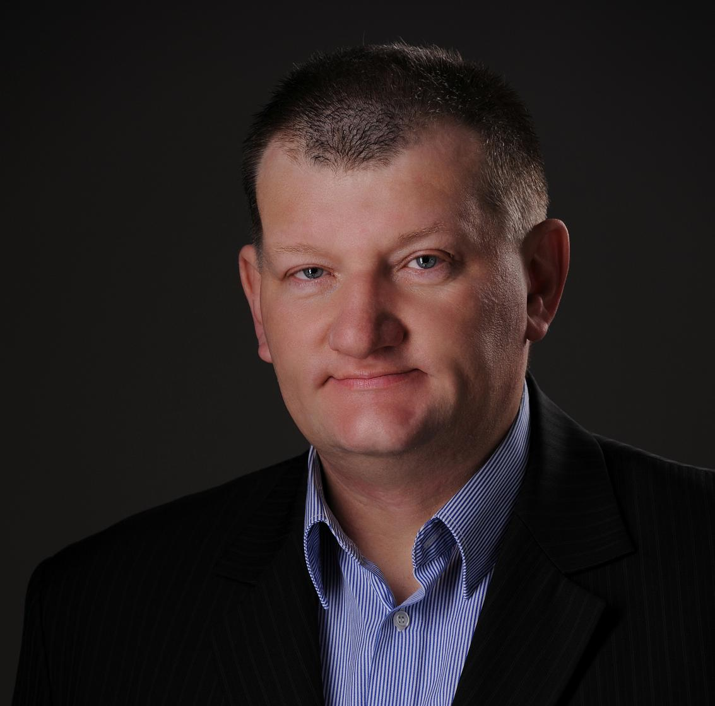
Jarosław Kłodziński – wychował się na Oksywiu, obecnie mieszka na Obłużu. Badacz dziejów Gdyni. Wytyczył i oznakował Oksywską Ścieżkę Turystyczną. Zajmuje się promocją obiektów militarnych Oksywia, Obłuża, Pogórza i Babich Dołów. Współautor mapy „Fortyfikacje Gdyni i okolic”. Nauczyciel akademicki AWFiS, a także kierownik w XIII LO
i Gimnazjum nr 14.

Krassowski J., Gdynia 1920 -1939 - rozwój miasta i życia kulturalnego [w:] Gdynia: sylwetki ludzi, oświata i nauka, literatura i kultura, red. A. Bukowski, ZNO, Gdańsk 1979., s. 34.
Dziennik Gdyński 24.12.1930 r.
J. Krassowski, Gdynia 1920-1939, op. cit., s. 35.
Ibidem, s. 35.
J. Schiller, Z kart gdyńskiego ruchu muzycznego, [w:] A. Bukowski (red.), Gdynia, Sylwetki ludzi, oświata i nauka, literatura i kultura, Zakład Narodowy im. Ossolińskich, Gdańsk 1979, s. 83.
J. Krassowski, Gdynia 1920-1939 – rozwój miasta i życia kulturalnego, [w:] A. Bukowski (red.), Gdynia, Sylwetki ludzi, oświata i nauka, literatura i kultura, Zakład Narodowy im. Ossolińskich, Gdańsk 1979, s. 36.
Ibidem, s. 41-42.

